Zajęcia rozwijające kreatywność – 15.04.2020 (śr)

Spike’s stickers
Spróbuj zgadnąć jakie miejsce w miasteczku pokazuje Spike na swoich naklejkach.
https://www.youtube.com/watch?v=w1LxjzDDyOg&list=PLDee6s2yAuvv09vSst9uh9kX_5filV6Xk&index=5

Dobieranie
Dopasuj nazwy miejsc w miasteczku do podanych poniżej obrazków. Udanej zabawy :)
W ćwiczeniu interaktywnym pojawiają się trzy nowe miejsca:
bus stop - przystanek autobusowy
town hall - ratusz
department store - dom towarowy
https://learningapps.org/view1403357?&allowFullscreen=1

Język angielski – 16.04.2020 (czw)
Topic: Słuchamy i czytamy historyjkę, opisujemy, co znajduje się w danym miejscu.

Wprowadzenie do ćwiczeń
Przepisz proszę temat lekcji do zeszytu.
Przed Tobą kolejna historyjka z naszej książki (strony 54-55).
Tym razem nasi bohaterowie udadzą się na wycieczkę do Sydney (Australia).

Historyjka – filmik
Obejrzyj historyjkę.
Następnie spróbuj odpowiedzieć ustnie na pytanie: Dlaczego Molly prosi o gwizdek?
W razie wątpliwości spójrz na historyjkę z dialogami.
https://www.youtube.com/watch?v=i2gH17dD1jA&list=PLDee6s2yAuvslDxeHfAXNBunCkvwGiym5&index=5

Historyjka z dialogami
Przejrzyj proszę poniższe obrazki. Pojawiają się na nich dialogi, które usłyszałeś / usłyszałaś w historyjce.
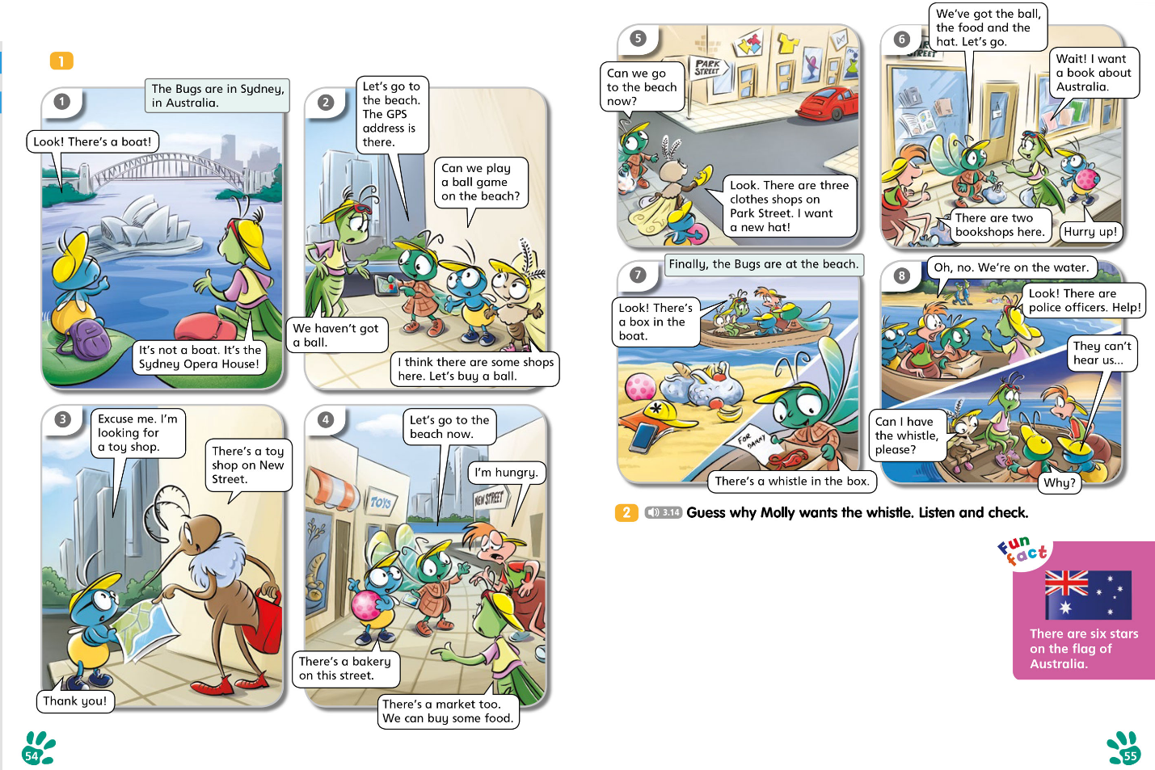

Ćwiczenia: Postaraj się zrobić poniższe ćwiczenia. Zrób tyle ile potrafisz. Jest to strona 52 w ćwiczeniach do języka angielskiego. W razie braku ćwiczeń i możliwości wydruku:
- w ćwiczeniu 1: Wypisz w zeszycie nazwy sklepów, które znajdują się na ulicach: New Street i Park Street.
Uzupełnij zdania.
- w ćwiczeniu 2: Na podstawie historyjki, uzupełnij dialogi w zeszycie.
Powodzenia!
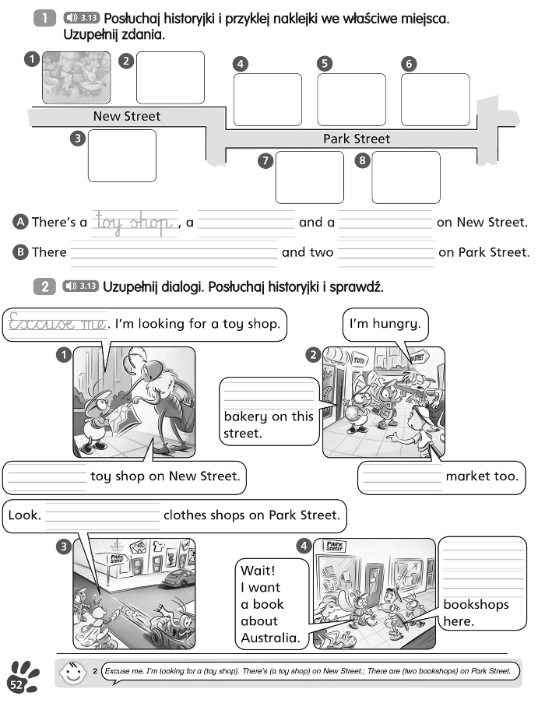
Nagranie do ćwiczeń

Ćwiczenia proszę odesłać w dowolnej formie (zdjęcie ćwiczeń, zdjęcie odpowiedzi w zeszycie) - do 24.04.2020 (pt) na adres: anna.janas@lodygowice.edu.pl

